# архитектура многослойного персептрона

Многослойный перцептрон (MLP, Multi-Layer Perceptron) — это тип нейронной сети, состоящий из нескольких слоев нейронов, где каждый слой связан с предыдущим и последующим. Основные компоненты архитектуры MLP:

1. **Входной слой**: Содержит нейроны, которые принимают входные данные.
2. **Скрытые слои**: Один или несколько слоев, в которых происходит обработка данных. Каждый нейрон в скрытых слоях получает входные данные от нейронов предыдущего слоя и передает результаты нейронам следующего слоя.
3. **Выходной слой**: Отвечает за генерацию предсказания. Число нейронов в выходном слое зависит от задачи (например, для задачи классификации с 3 классами нужно 3 нейрона).

# скрытые слои

Скрытые слои являются основными компонентами, позволяющими MLP учиться сложным функциям. Они могут состоять из одного или нескольких слоев:

* **Количество нейронов**: Определяет мощность модели. Слишком маленькое количество нейронов может привести к недообучению, в то время как слишком большое — к переобучению.
* **Количество слоев**: Позволяет сети обрабатывать данные на разных уровнях абстракции. Большее количество слоев может улучшить способность модели к обобщению, но также усложняет процесс обучения.

# функция активации

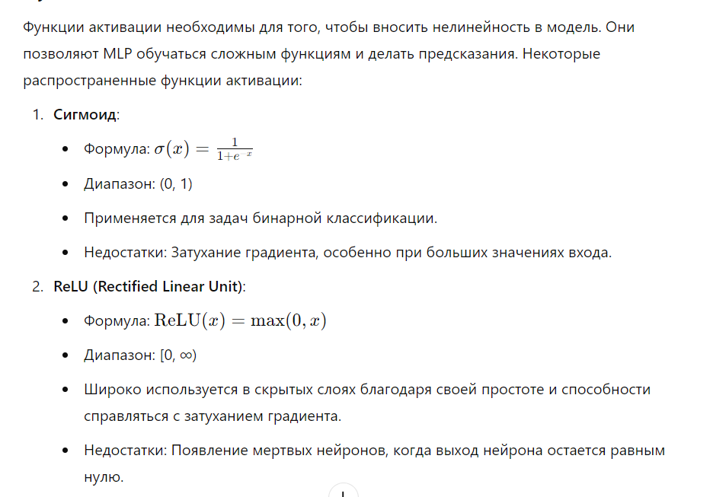

# градиентный спуск без оптимизаторов

